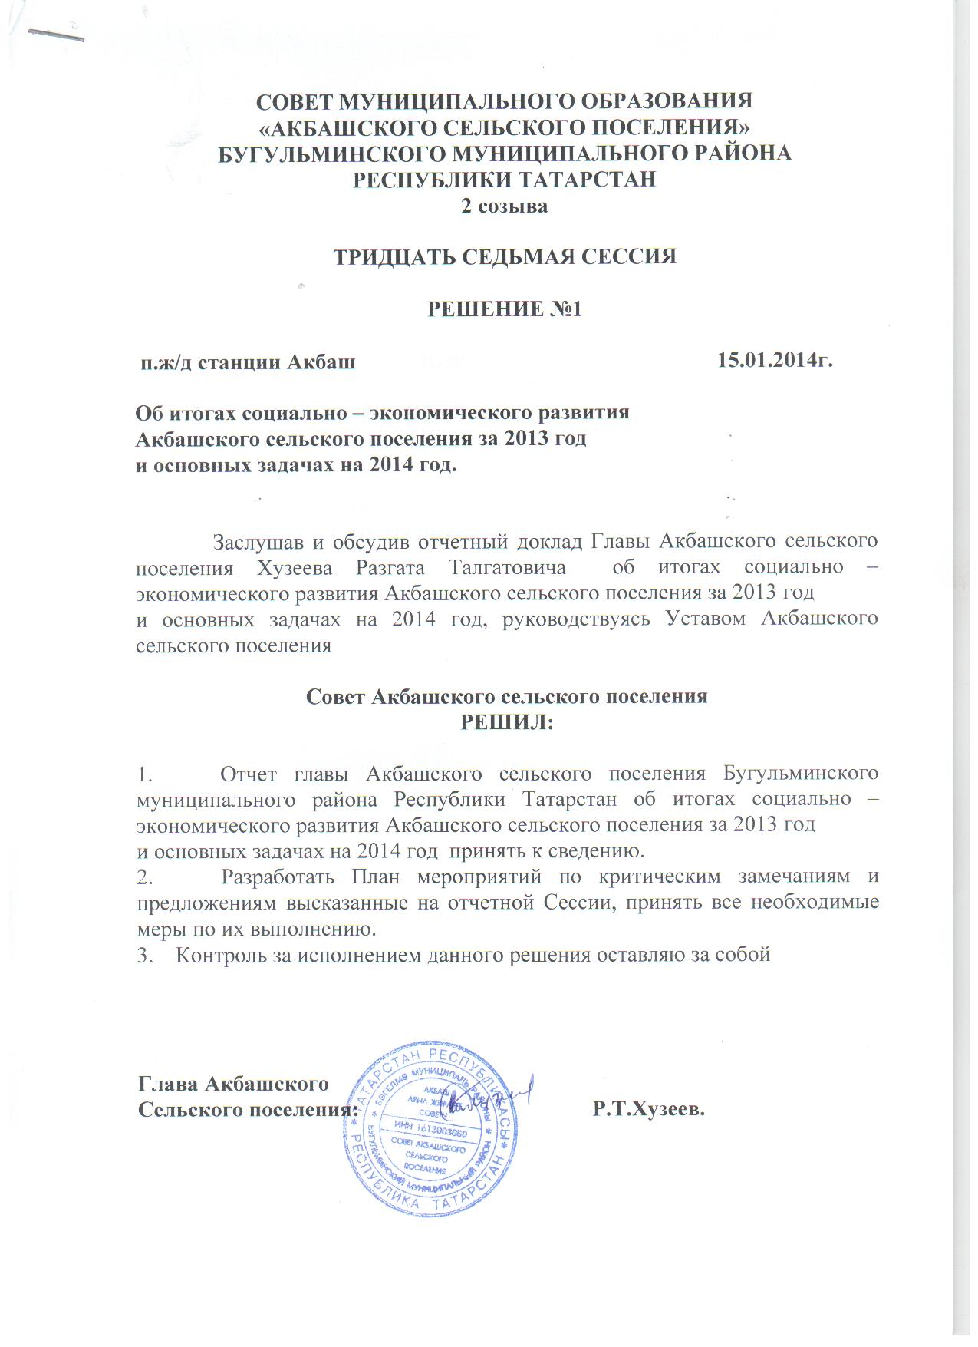
СОВЕТ МУНИЦИПАЛЬНОГО ОБРАЗОВАНИЯ
«АКБАШСКОГО СЕЛЬСКОГО ПОСЕЛЕНИЯ»
БУГУЛЬМИНСКОГО МУНИЦИПАЛЬНОГО РАЙОНА РЕСПУБЛИКИ ТАТАРСТАН
2 созыва

ТРИДЦАТЬ СЕДЬМАЯ СЕССИЯ

п. ж/д станция Акбаш 15.01.2014г.

ПОВЕСТКА ДНЯ:

- Отчет Главы Акбашского сельского поселения Бугульминского муниципального района Республики Татарстан об итогах социально – экономического развития Акбашского сельского поселения за 2013 год и основных направлениях развития Акбашского сельского поселения на 2014 год.
- Разное.

ЗАДАЧИ на 2014 год.

- Произвести капитальный ремонт в многоквартирном доме по ул. 50 лет Октября кровли по программе «Капитальный ремонт» /ответственный Хузеев Р.Т/
- Расширение площади Андреевского кладбища.

- Отремонтировать внутрипоселковые дороги по адресу: п.ж.д.ст Акбаш – ул. 50лет Октября, Школьная, Фестивальная, с. Андреевка – ул. Советская. /ответственные исполком Акбашского СП и депутаты Совета Акбашского СП

4.Подготовка проектно-сметной документации и капитальный
ремонт водопроводных сетей и системы водоотведения
д.Андреевка\отв. ХузеевР.Т., КаюмовЗ.З., КикотьА.Н.,
БородинВ.Е.

Глава Акбашского СП: Р.Т.Хузеев.

Уважаемый Ильдус Асгатович депутаты, односельчане и приглашенные!

Сегодня мы подводим итоги работы Совета Акбашского сельского поселения за 2013 год.
Главной целью работы Совета Акбашского СП является обеспечение качества жизни населения на уровне не ниже нормативного к 2015 году,
а качество жизни определяется совокупностью параметров, характеризующих доходы граждан, продолжительностью жизни, обеспеченностью качественным жильем, уровень образования, обеспеченностью социальной инфраструктурой.
Основными задачами на сегодняшний день Совета Акбашского сельского поселения являются:
- комплексное социально–экономическое развитие территории и рациональное использование земель Поселения.
- создание условий для обеспечения населения услугами связи, общественного питания, торговли и бытового обслуживания;
- создание условий для организации досуга и обеспечения населения услугами организаций культуры;
- обеспечение условий для развития на территории Поселения физической культуры и массового спорта.
- организация сбора и вывоза бытовых отходов и мусора;
- организация благоустройства и озеленения территории Поселения,
- организация ритуальных услуг и содержание мест захоронения;
- организация и осуществление мероприятий по гражданской обороне, защите населения и территории Поселения от чрезвычайных ситуаций природного и техногенного характера;
- осуществление мероприятий по обеспечению безопасности людей на водных объектах, охране их жизни и здоровья;
- участие в профилактике терроризма и экстремизма, а также в минимизации и (или) ликвидации последствий проявлений терроризма и экстремизма в границах Поселения;
- содействие в развитии сельскохозяйственного производства, создание условий для развития малого и среднего предпринимательства;
- организация и осуществление мероприятий по работе с детьми и молодежью в Поселении;
- создание условий для деятельности добровольных формирований населения по охране общественного порядка.

1. Общая характеристика Акбашского сельского поселения Бугульминского муниципального района Республики Татарстан.
Сельское поселение образовано в 1975 году, расположено в Бугульминском муниципальном районе на юго-востоке Республики Татарстан, граничит с Лениногорским муниципальным районом, с Оренбургской областью, Самарской областью, Зеленорощинским , Вязовским и Петровским сельскими поселениями Бугульминского муниципального района. Сельское поселение отдалено от г.Бугульма на 20 км.
Территория поселения 8430 га. в.т.ч площадь земель сельскохозяйственного назначения – 5208 га.
Количество населенных пунктов расположенных на территории поселения – 3:
- п.ж.д.ст.Акбаш
- село Андреевка
- деревня Кирилловка
Значится на территории поселения - 310 хозяйств.

 | Численность населения и его структура
Наименование показателя |  |  | Ед. изм. | 2014 год
1.1. Численность постоянного населения (на начало года), всего, в т.ч.: |  |  | Чел. | 778
- п.ж.д.ст.Акбаш |  |  |  | 559
- с. Андреевка |  |  |  | 215
- д. Кирилловка |  |  |  | 4
в трудоспособном возрасте |  |  | -“- | 425
1.2. Численность мужчин |  |  | -“- | 394
1.3. Численность женщин |  |  | -“- | 384
Демографические показатели
2.1 Число родившихся за год |  | чел |  | 6
2.2 Число умерших за год |  | -“- |  | 8
2.3. Естественный прирост населения |  | -“- |  | -2

Естественная миграция в 2013 году:
- прибыло - 18 человек
- убыло - 24 человек

Возраст населения

годы | количество чел. | %
до7 лет | 50 | 6,4
8-20 | 106 | 13,6
20-30 | 133 | 17
30-55 | 282 | 36,2
55 и старше | 169 | 21,7

В первичном воинском учете состоит 206 человек из них
- 186 чел. Прапорщики, мичманы, солдаты и матросы прибывающих в запас
- 1 чел офицер
- 19 чел. призывники
- 2 чел. служат в рядах вооруженных сил Российской Федерации

О землях Акбашского сельского поселения

В границах муниципального образования «Акбашское сельское поселение» – всего земли 8430,0 га

1457,0 га – паевой фонд (235 чел.)
514,6 га – невостребованные паевые земли (в пользовании ООО «Акбаш - Агро »)
2939 га – пашни гос. собственность ( в аренде ООО «Акбаш - Агро»)
1718 га – сенокосы, пастбища – гос. собственнсть (в аренде ООО «Акбаш – Агро»
1408,5га – земли МО Акбашского сельского поселения:
в т.ч. – пастбища, сенокосы 654 га
личных подсобных хозяйств 61 га
деревья, кустарники не входящие в гос. лесной фонд 4,5 га
лесонасаждение – 143 га.
болото 7га
под водой 14,7 га
площади, улицы, переулки, дороги, перегоны 24,3 га
застроено 44 га
прочих земель 56,8 га

Площадь жилищного фонда составляет 16854 кв.м., обеспеченность жильем на одного жителя 21,25 кв.м. В нашем Поселении 124 частных и 50 многоквартирных домов, кроме ул. Железнодорожная все дома газифицированы, имеется центральный водопровод, водоотведение.
Всего 8 двухэтажных дома из них 6 прошли капитальный ремонт кровли по программе, которая разработана в соответствии с Законом № 185 – ФЗ «О фонде содействия реформированию ЖКХ» Жители домов очень благодарны за хорошо выполненную работу
Также заключен договор с Управляющей компанией ООО «Спутник» в лице Севастьянова А.С. по предоставлению услуги по содержанию жилищного фонда в полном объёме согласно с «Правилами и нормами технической эксплуатации жилищного фонда» утверждённый постановлением правительства РФ № 491 от 13.09.2006 года. Но хочется пожелать добросовестней относится к своим обязанностям.
Во всех многоквартирных домах установлены двухконтурные котлы. Заключен договор с квартиросъемщиками по техническому обслуживанию этих котлов. В 2014 году дом №6 по улице 50 лет Октября попал под капитальный ремонт, работы уже начались. Линия водопровода и канализация старые нужен капитальный ремонт всех сетей просим руководство района помочь в решении этой проблемы.
Проводилась работа по просьбе жителей вокруг домов спиливание сухих тополей и макушек тополей в количестве 10 шт. силами жителей и спонсоров.
На сегодняшний день т.е на 01.01.2014 года у многих квартиросъемщиков имеется задолженность по квартплате по данным ЕРЦ 458 127,44 руб, особенно злостными не плательщиками являются Краева Елена Дмитриевна -58 874,48 руб., Штаева Людмила Николаевна – 28 585,67 руб., Куликова Наталья Николаевна – 34 256,41 руб., Гиниятуллин Рашид Тагирович – 24 042,14 руб., Кудряшов Дмитрий Борисович – 61993,63 руб., Расстригин Алексей Николаевич – 43 769,55 руб., Меникеева Алия Ахметгамировна – 29 018,23 руб., Матвеев Сергей Васильевич – 74 457,42 руб., Макаров Владимир Иванович – 11890,51 руб., Рыжков Александр Петрович – 17 980,33 руб.
Важнейшим фактором отражения социальных явлений, происходящих на территории Поселения являются обращения граждан. В 2013 году в Совет поселения обратились всего 261 человек. Это в основном по вопросам:
- прописки 50 чел.
- соц. защиты и соц. обеспечения – 4
- ЖКХ - 6 чел.
- оформление приусадебных участков – 32 чел
Обеспечение кормами по ЛПХ - 4
- труд и занятость - 2
- благоустройство – 18 и т.д
- разные справки /на реализацию мясо, о составе семьи, выписки похоз. книги для нотариуса) - 145
Все обращения зарегистрированы и рассмотрены в установленном порядке, были обеспечены все необходимые условия для быстрого и эффективного рассмотрения обращений жителей.

За отчетный период проведено 11 сессий Совета всего рассмотрено 25 вопроса; в.т.ч
- Отчет Главы Поселения об итогах социально – экономического развития поселения за 2012г.
- О принятии Устава муниципального образования «Акбашское сельское поселение».
- О налоге на имущество физических лиц и земельном налоге.
- О принятии бюджета на 2014 год и на плановой период 2015 и 2016гг.и т.д.
Так же проведено 2 схода граждан, были рассмотрены вопросы: по установке тарифа по оплате воды в с. Андреевка, по пастьбе скота.

ИСПОЛНЕНИЕ БЮДЖЕТА ЗА 2013 ГОД

ДОХОДЫ
 | план | исполнено | %
НДФЛ | 156 | 171,1 | 110
Земельный налог | 430 | 299,8 | 70
Налог на имущество | 31 | 35,7 | 115
Арендная плата | 21 | 7,9 | 37,6
Единый с/х налог | 2 | 7 | 350
Госпошлина | - | 8,6
Итого собственных доходов | 640 | 530,1 | 83
Дотация | 1417,8 | 1417,8 | 100
Всего | 2057,8 | 1947,9 | 95
Не выполнение плана доходной части из – за не поступления доходов: по земельному налогу, по арендной плате в сумме 115,2 тыс.руб.

РАСХОДЫ
 | план | факт
Общегосударственные вопросы (аппарат управления, содержание Совета) | 1457,0 | 1461,2
Загс | 4,2 | 4,2
Национальная оборона-военкомат | 68,2 | 68,2
ЖКХ в.т.ч  Уличное освещение  ТБО | 152,5  143,3  9,2 | 152,5  143,3  9,2
Ген. План поселения | 72,4 | 72,4
Проведения народного праздника Сабан-туй | 6,3 | 6,3
Культура (оформление документов МФЦ) | 78,5 | 78,5
ВСЕГО | 1839,1 | 1839,1

На депутатских приемах граждан были подняты вопросы состояния и содержания внутри поселковых дорог, состояния и содержания уличного освещения населенных пунктов, ЖКХ, водоснабжения. Совет Поселения проводит мероприятия и решения данных проблем в выполнении программы социально – экономического развития на территории сельского поселения.
Самым острым вопросом стоит состояние внутри поселковых дорог, с нашей стороны уже подготовлены документы по межеванию дорог и технические паспорта.
За прошедший 2013 год в сфере социально – экономического развития территории Поселения были осуществлены следующие мероприятия: строительство многофункционального центра, перевод Акбашской школы и детского сада на индивидуальное отопление.
- содержание и организация уличного освещения населенных пунктов - 143 300 руб.
- проведение праздничного мероприятия Сабан-Туй - 6300 рублей.

С участием работников подведомственных учреждений организованы субботники по санитарной очистке территорий, вдоль дорог, санитарные дни, вывоз бытового мусора, очистку кладбищ, обкос сорняков вдоль дорог.

ОБРАЗОВАНИЕ
На территории Поселения действуют:

Одна основная общеобразовательная школа
- обслуживающий персонал 7 человек;
- педагогов – 12;
- администрация - 3 человека;
- учащихся – 44 человека.

Один детский садик «Золотой петушок» – на сегодняшний день функционирует одна разновозрастная группа которую посещают всего 13 детей,
-обслуживающий персонал 8 человек в.т.ч 3 педагога

ЗДРАВООХРАНЕНИЕ
Количество ФАПов - 2 работают 2 мед персонала.
Ежемесячно выезжает детский врач, участковый терапевт.
Проводят лекции, беседы.
В 2013 Акбашский ФАП был переведен в новое помещение Многофункционального центра.

ОТДЕЛЕНИЕ СВЯЗИ
Количество – 1 расположен в п.ж.д.ст Акбаш –начальник отделения почтовой связи Козелепова Елена Николаевна и 2 почтальона. Ими обслуживается 3 населенных пункта п.ж.д.ст.Акбаш, с.Андреевка, д. Кирилловка. Принимают платежи от населения за коммунальные услуги, телефон, штрафы ГИБДД, оплата за детские учреждения. Оформляют подписку на периодические издания. Осуществляют прием переводов электронный форсаж, без адресных и услугу EMS. Реализуют товары первой необходимости, а так же интернет карты, яндекс деньги, таксафон карты.Организована подписка на 2014 год при плане 410 шт. 412 шт., в.т.ч подписка на Бугульминскую газету – 59 шт., Бугульма Авазы – 14 шт. Республика Татарстан -11 шт.
Многие жители поселка подключены к проводной сети интернет, а так же кабельному телевидению.
Обеспеченность населения проводной телефонной связью – 101 шт.
Обеспеченность населения телевизионным вещанием – 100%
Обеспеченность населения проводной интернет связью - 100 %

ТОРГОВЛЯ
На территории сельского поселения имеется 4 магазина и кафе - обслуживают население товарами первой необходимости. Жалоб нет. Наша просьба работникам торговли держать в чистоте и в порядке свою территорию, посадить декоративные деревья, цветы.

КУЛЬТУРА
Обеспеченность учреждениями культуры в разрезе видов учреждений:
Библиотеки - 2
Клубы - 2
Не смотря на малые штаты наших СДК, сотрудники СДК совместно с заведующей библиотекой проводят все культурно – просветительные работы на селе. За 2013 год ни один праздник не оставили без внимания, проводилась большая организаторская работа по подготовке и проведению праздников. Например как: 8 марта, День Победы 9 мая,
Сабан – Туй, Проводы в Армию и т.д. В 2013 году по программе строительства сельских домов культуры в Акбаше был построен новый многофункциональный центр.

ДОРОЖНОЕ ХОЗЯЙСТВО
Общая протяженность дорог муниципального пользования Акбашского сельского поселения – 11.4 км, в.т.ч с твердым покрытием - 9.7 км, грунтовые – 1.7 км.
На сегодняшний день внутрипоселковые дороги переданы в муниципальную собственность Акбашского сельского поселения. Дороги находятся в ужасном состоянии, нам необходимо отсыпку дорог в с.Андреевка по улице Ключевская, Заречная, а по ул. Советская требуется асфальтное покрытие. Произвести ремонт мостов.
Произвести ремонт асфальтного покрытия на территории Акбашского детского сада, подъездных дорог к жилым домам по улице 50 лет Октября, Школьная в населенном пункте п.ж.д.ст.Акбаш.

ПРАВОНАРУШЕНИЯ
В здании исполкома Поселения работает опорный пункт, где проводит прием граждан исполняющий обязанности участковый инспектор – Мельников Иван Ивановович.На терртории Акбашского сельского поселения большой проблемой стоит пьянство,воровство с личного подворья.Выявляется продажа спиртных напитков среди жителей поселения,в связи с этим на имя Главы поселения и на участкового инспектора от сельчан поступает много жалоб.Неоднакратно проведены беседы с Главой поселения и даны предупреждения соответствующим лицам о прекращении незаконной продажи.За павонарушение 2 человека находятся
В местах лишения свободы.В поселении проживают 5 неблагополучных семей, это семья Штаевых, Королевых, Куликовых, Игнатьевых, Хуснутдиновых и Краевой. При Совете Акбашского сельского поселения работает комиссия по делам несовершеннолетних. Неоднакратно проводилась беседа с этими родителями по вопросам воспитания детей с участием участкового и членов
городской комиссии по делам несовершеннолетних.

ИНФОРМАЦИЯ ПО РАЗВИТИЮ ЛПХ
На территории поселения имеется площадь земель сельскохозяйственного назначения – 5208га.
ООО «Акбаш - Агро»
Сельское хозяйство ориентировано на отрасли животноводства и растениеводства.
На нашей территории имеется 310 хозяйств из них ведется ЛПХ только в 171 хозяйствах.

Наличие скота и птицы в частном секторе:
Виды и группы скота | 2012 год | 2013 год
Крупный рогатый скот | 188 | 164
в.т.ч коров | 63 | 43
свиньи | 54 | 67
Овцы, козы | 52 | 64
лошади | 4 | 4
птицы | 422 | 457
пчелосемьи | 110 | 110

В отчетный период работы деятельность Совета была направлена на развитие личного подсобного хозяйства и повышение деловой активности сельского населения, но население очень пассивно не хотят участвовать в не никаких программах.
Для развития ЛПХ в 2013 году из бюджета Республики Татарстан выделено субсидий гражданам, ведущим ЛПХ на возмещение затрат на коров, связанных с приобретением кормов 88000 руб. т.е из расчета 2000 рублей на одну корову , за паевые земли выделено по 1ц зерна и по 550рублей на оплату земельного налога.
Для ЛПХ заготовлено сено 300 тонн. Во время заготовки сена ООО «Акбаш Агро» выделял транспорт чтобы привезти сено. Желающим в счет зарплаты давали сено, зернофураж, солому бесплатно и в неограниченном количестве. За это хочу от имени населения директору ООО «Акбаш Агро» сказать спасибо.
По заявке жителей были доставлены гуси 200 голов в рассрочку до 15.12.2013г. Люди уже рассчитались.
2013 году молокосборниками с населения собрано молока 40300 литров на сумму 483600 рублей по 12 руб. за литр, а в 2012 году 68690 литров на сумму 686900 рублей по 10 руб. за литр. Это еще дополнительный доход для семейного бюджета.
Население участвовало в сельхоз ярмарках, продавало мед, мясо, молоко и овощи.

В заключении хочу поблагодарить всех депутатов Совета, всех пожилых людей, которые оказывают помощь, руководителей подведомственных учреждений, за ту работу, которую вы выполняете с честью. Хочется, чтобы наши депутаты поселения, обсуждая данный отчет дополнили и глубоко вскрыли недостатки в работе поселения и внесли конкретные предложения по их устранению.
Спасибо за внимание!

